金算盘报表汇总系统（基层版）

用户手册

重庆金算盘云健科技有限公司北京分公司

2023年4月

# 报表汇总系统操作流程

## 1.前期准备

为确保各单位正常运行金算盘报表汇总系统（基层版），需满足以下条件：

（1）确保电脑已安装新版报表基层版软件

点击电脑菜单—金算盘软件eabax11.0—HRP11.0—北京卫生专版报表汇总—基层版（可右键复制在桌面）使用。如果电脑没有11.0版本的基层版软件联系工程师指导安装。

（2）确保电脑已更新最新版通用补丁集

补丁操作详见《通用补丁集操作手册》。

（3）按照卫健委核算中心下发的2023年标准会计科目和辅助核算调整账套中的相应基础数据。

## 2.具体操作

### 2.1接收任务

#### 2.1.1软件登陆

（1）双击桌面“”图标，选择登陆期间为**报表期间最后一天**，点击【确定】，进入报表汇总系统基层版。

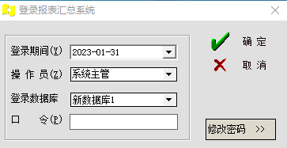

#### 2.1.2接收任务

（1）在【主页】点击【任务设置】—【接收任务】。

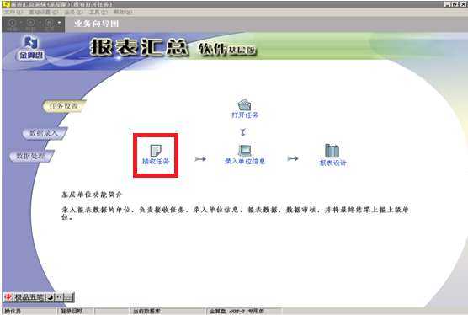

（2）在【指定位置】处选择下发的2023年报表任务，再【主单位】处选择本单位名称，并根据提示选择报表日期（**报表计算期间最后一天**）。

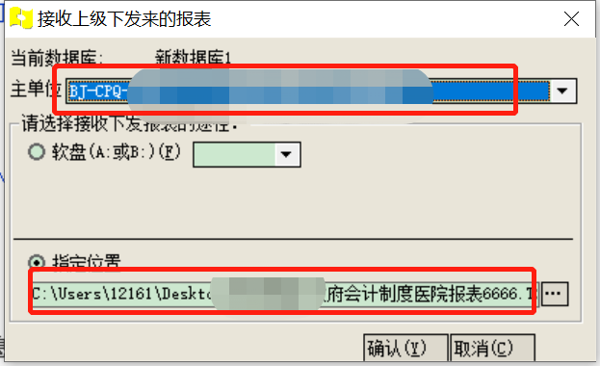

### 2.2录入数据

#### 2.2.1打开数据录入

（1）在报表汇总软件基层版的界面点击【数据录入】—【录入数据】。

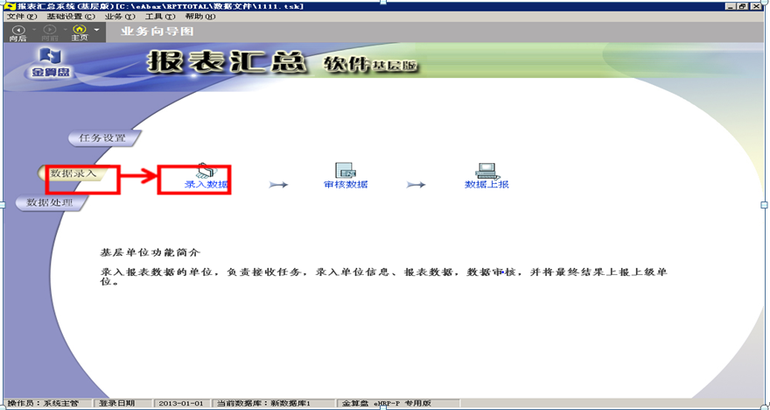

#### 2.2.2系统注册

（1）点击【工具】-【系统注册】，完成系统注册。

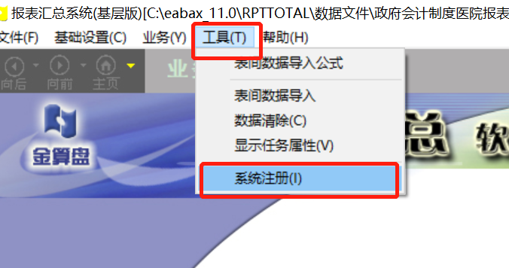

（2）设置账套等相关信息

进入系统注册用户登陆界面，完善相关数据源、账套、注册日期、机构、操作员、口令等登陆信息。

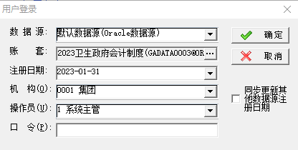

1）设置“上年”数据源

【数据源】选择“上年”数据源；

【账套】选择上年取数账套即2022年财务账套；

**新：【注册时间】选取上年报表期间的最后一天，即2022-01-31。**

**“同步更新其他数据源注册日期”功能，不进行勾选。**

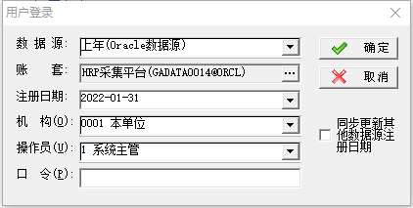

2）设置“默认数据源”

【数据源】选择默认数据源；

【账套】选择本年取数账套为2023年财务账套；

【注册时间】选取报表期间的最后一天；



**注意事项:**

1. 数据源分为上年数据源和默认数据源要分别设置，区别在于上年数据源选择2022年账套，默认数据源选择2023年账套。
2. **注册时间:“默认数据源”报表期间的最后一天。即2023-01-31**

**“上年数据源”上年报表期间的最后一天。即2022-01-31**

1. **软件****“同步更新其他数据源注册日期”功能，不进行勾选 。**

#### 2.2.3手工录入

（1）在“基本数字及财务分析表”需要手工填写的单元格，填写相关数据，填写完毕后，点击【保存】，保存手工录入的相关数据。

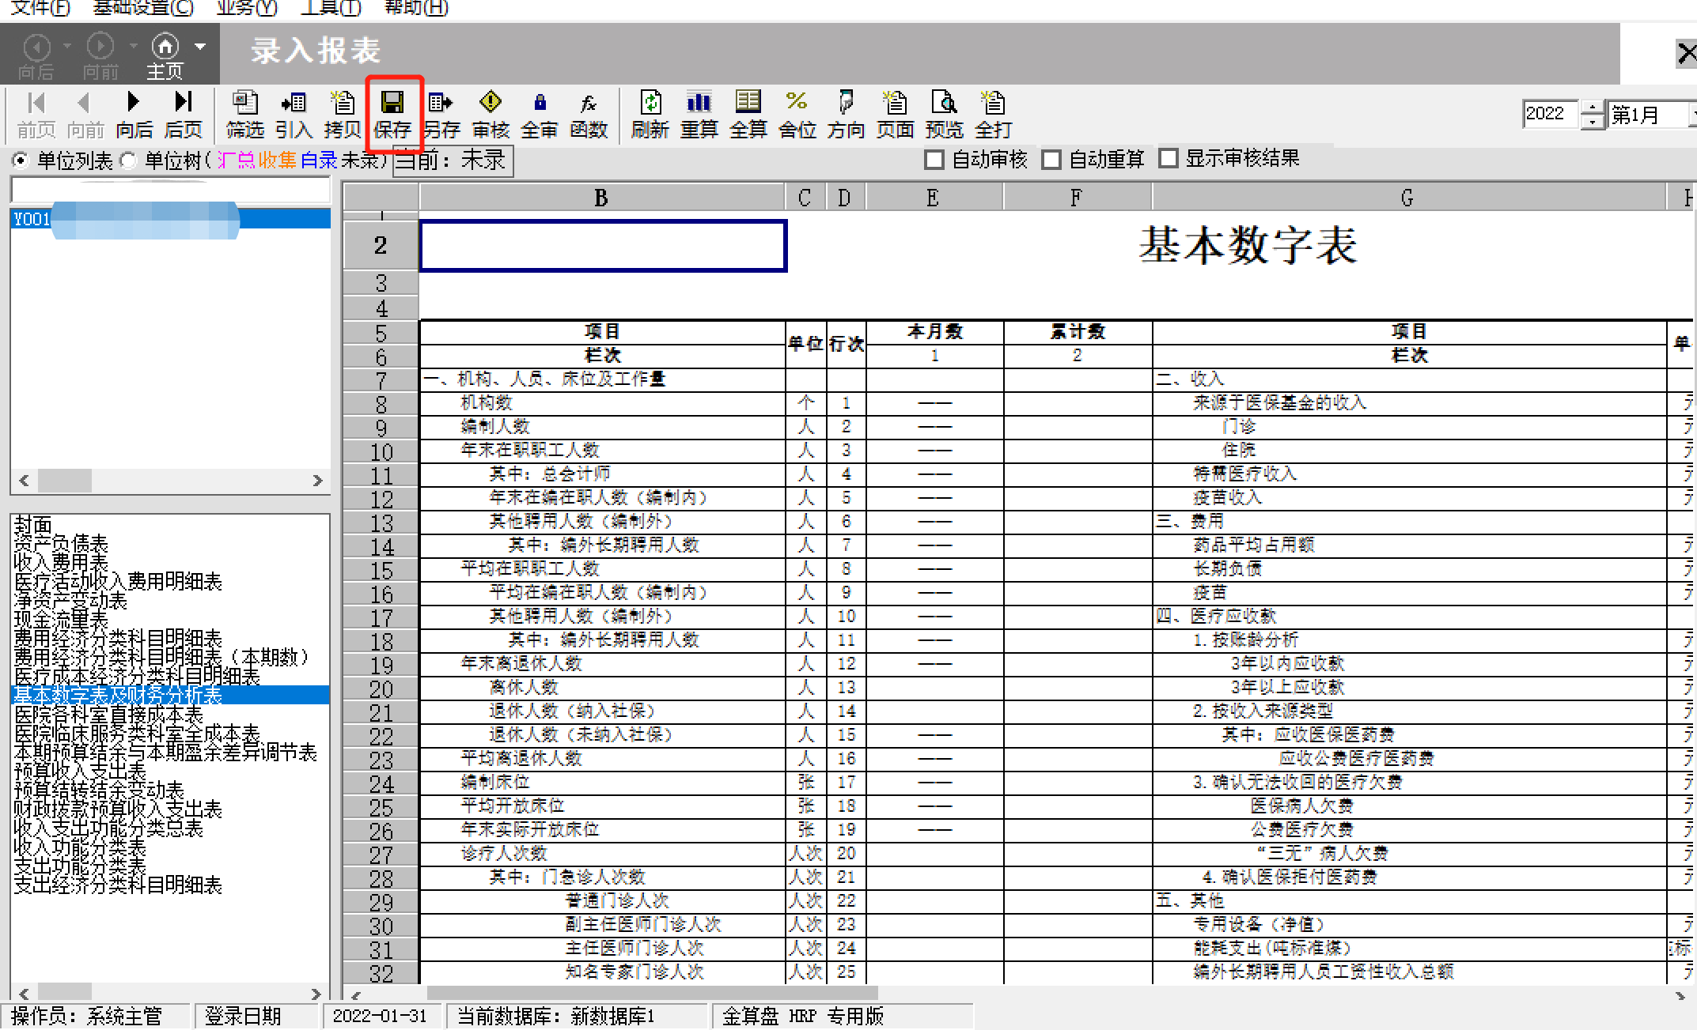

#### 2.3.4数据计算

（1）点击【全算】报表取数结束后，点击【保存】进行保存。

注意：本年度所有报表都需计算，推荐使用【全算】功能，避免单张报表重算造成关联表格数据不能获取。

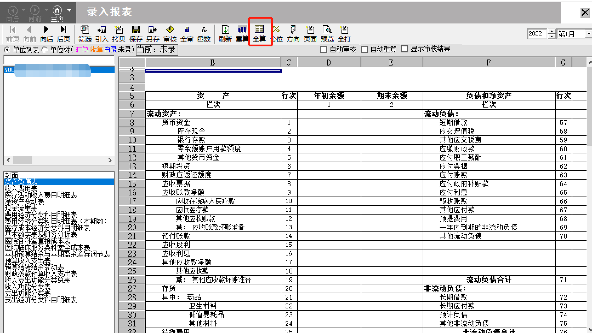

### 2.3审核数据

（1）点击【全审】，进行报表审核工作，报表审核界面。

①选择审核的会计期间

②勾选要审核的报表

③点击【开始审核】

1. 根据审核结果检查报表中的错误。

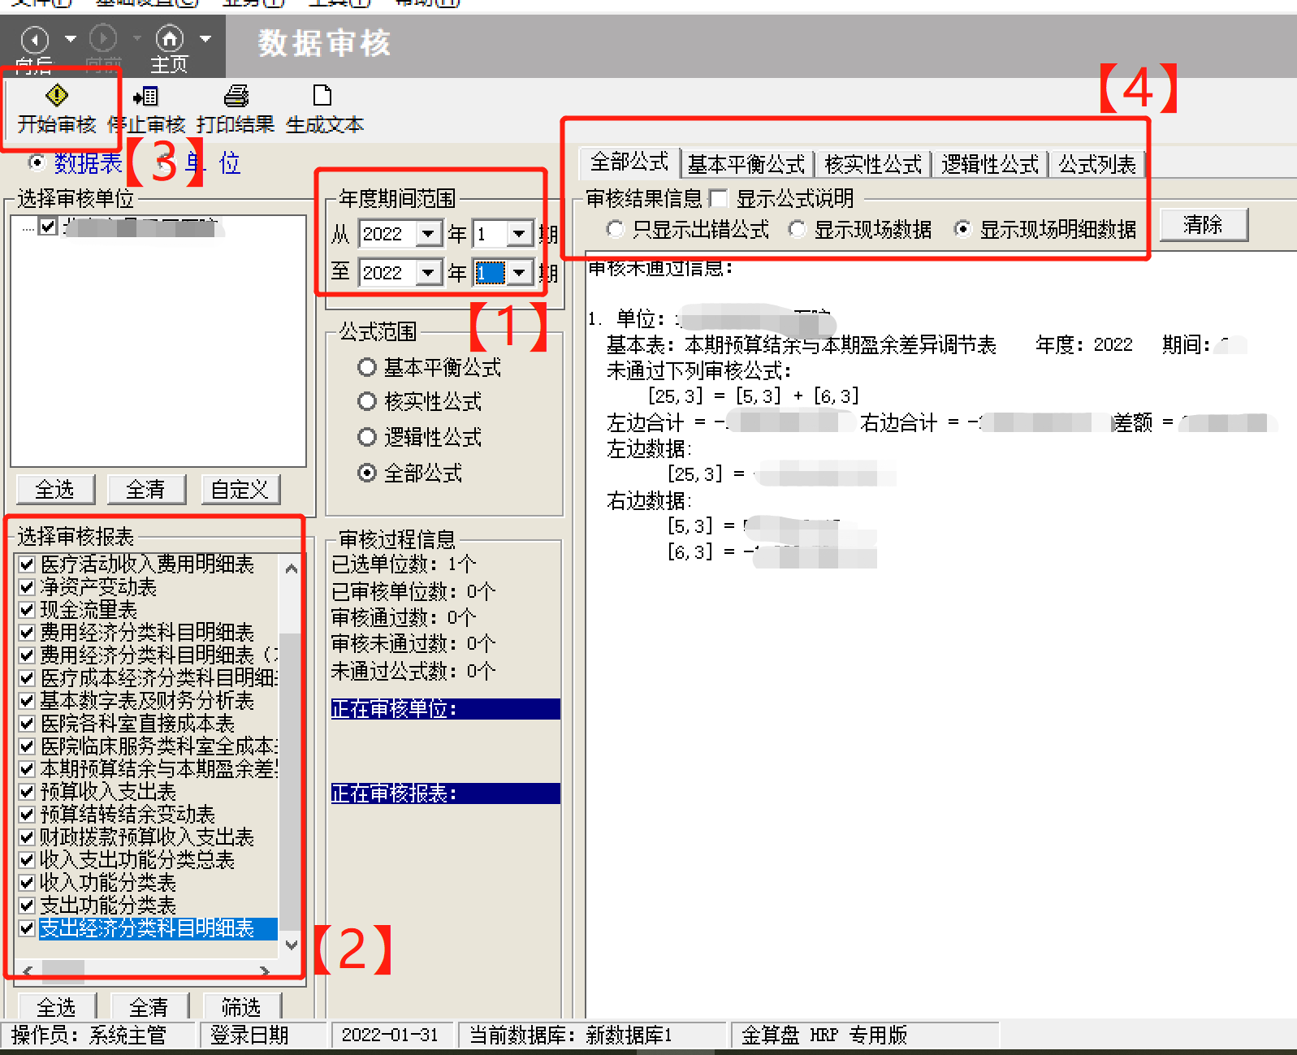

⑤可勾选“显示公式说明”直观看出公式意义，便于检查。

点击【主页】—【任务设置】—【报表设计】，找到审核未通过的单元格，查看报表公式，找出报表审核未通过原因。

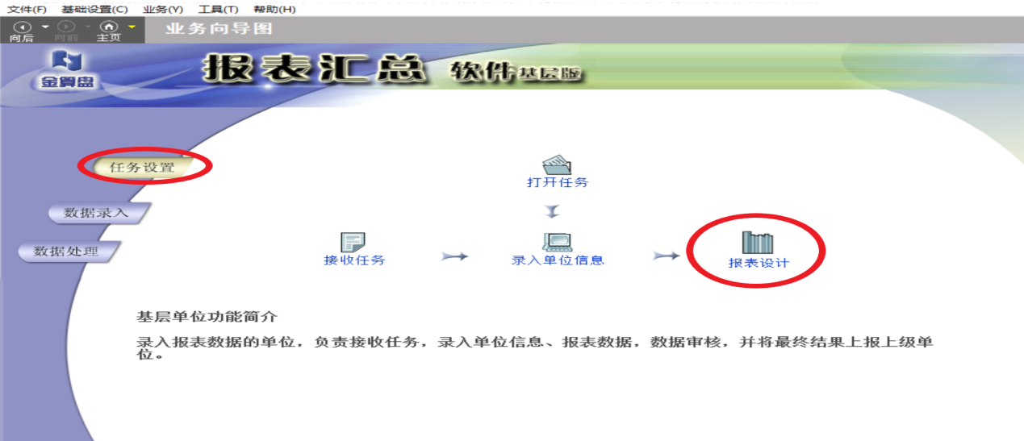

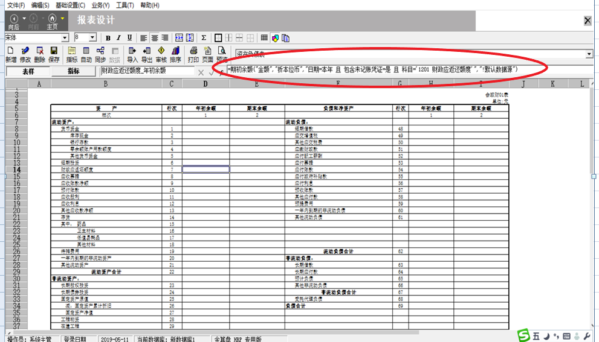

⑥找到错误原因，并进行相应账务处理后，继续进行报表全算及全审，直到数据全部通过审核。

### 2.4数据上报

（1）报表全部审核通过后，点击【主页】，返回主菜单，点击【数据上报】。

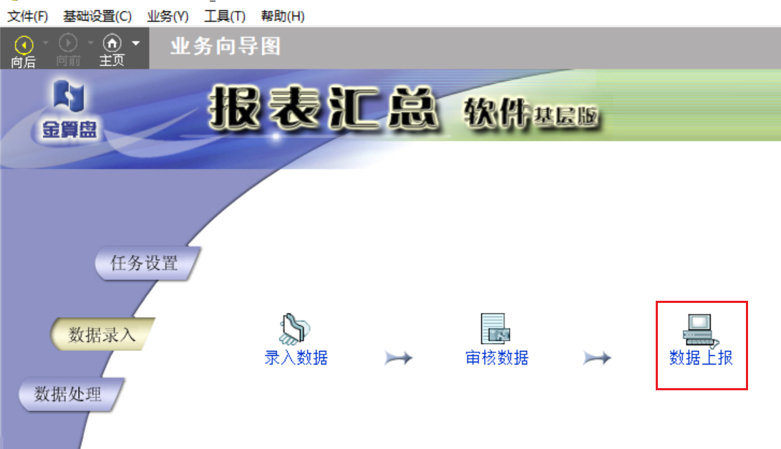

（2）完成数据上报

1）选择上报数据的年度和期间、上报单位及上报报表。

2）选择数据报出的途径，勾选“硬盘或其他”，选择报出的文件的存放路径。

3）点击“报出”，自动生成上报DBT文件。

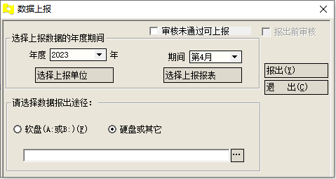

# 二、影响报表取数的业务注意事项

## 1.冲账业务注意事项

核算中，收入及预算收入类科目应记贷方，支出及预算支出类科目应记借方；出现调账情况时要原方向红字冲回。

审核公式中如果出现资产负债表的本期盈余与收入费用表的本期盈余不相等的情况，主要就是未按此操作引起的。

## 2.基础设置注意事项

标准科目及辅助核算体系下，科目及辅助核算项目不允许增加同级，且科目和辅助核算的编码与名称均不可修改。

如果进行了以上操作，会造成各表部分明细项取不出数据，进而会造成各表明细项与汇总项数据不一致。

## 3.期末处理注意事项

财务收支结转及预算收支结转必须保证结转完全，保证结转完成后，财务收支类科目及预算收支类科目余额为0。

如未完全结转，会造成资产负债表不平及表间平衡公式不能通过。

## 4.凭证填制中科目与部门的匹配

在填制凭证时请注意科目与部门的匹配，5001业务活动费用科目中不能出现管理类的部门，5101单位管理费用中不能出现临床、医技、医辅类的部门。

如果违反以上规则，会造成医院各科室直接成本表与医院临床服务类科室全成本表相关审核公式不能通过。

通过以下方法可以查询出违反以上规则数据：

1、打开凭证序时表，点【报表设置】，在【查询项目】中将部门编码及部门名称选上，如下图

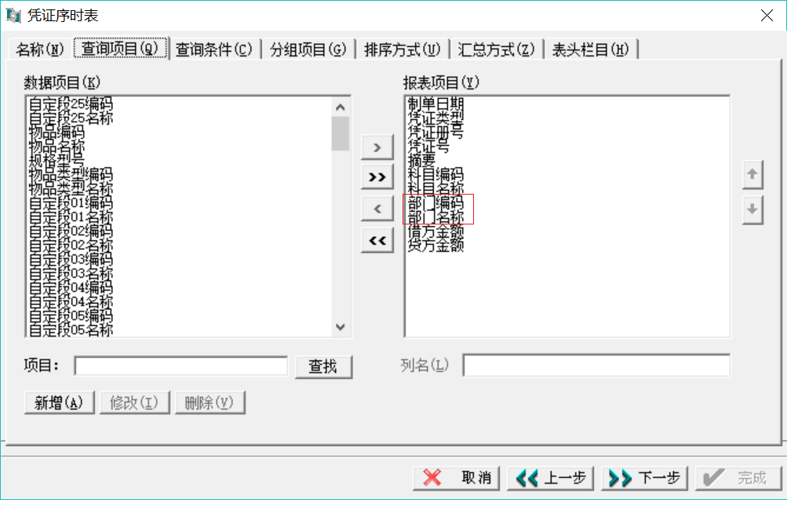

2、在【查询条件】中设置以下条件

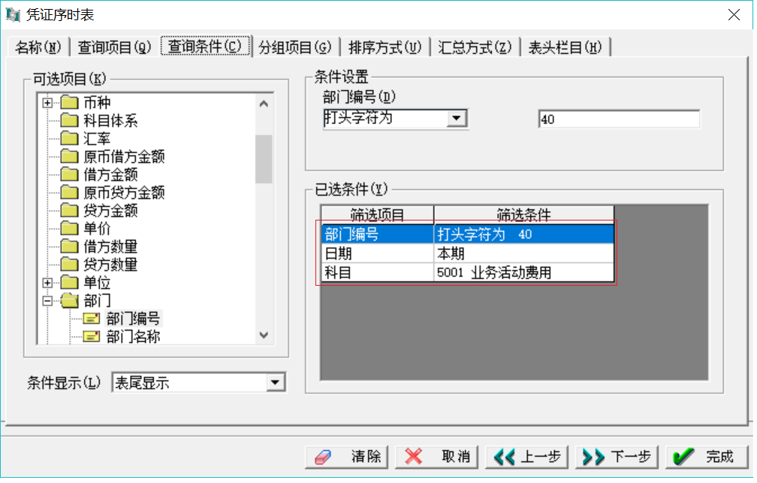

3、点击【完成】后即可查出5001业务活动费用科目中出现了哪些管理部门，如下图：

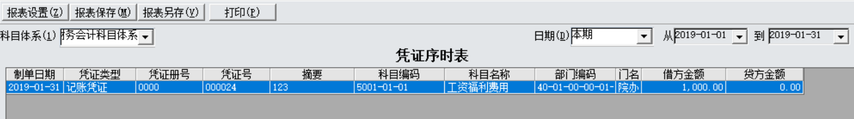

可双击对应的记录关联到凭证进行修改。

说明：5101管理费用中出现临床、医技、医辅类部门可以用相同的办法查询。

## 5.凭证填制中科目与项目的对应关系

在填制凭证时请注意科目与项目的对应关系，如果对应关系录入错误，可能造成收支结转不全。